**Тема 2.3.1. Простейшие тригонометрические уравнения.**

Уравнения вида sin x = a и cos x = a, где |а| ≤ 1, tg x = a и ctg x = a, где а ϵ R  являются простейшими тригонометрическими уравнениями.

**sin *x* = *a* sin *x* = -*a***

**arcsin(- *a)* =** - **arcsin *a***

*x* = (-1)*k*∙arcsin *a* + π*k*, *n* є Z *x* = (-1)*k+1*∙arcsin *a* + π*k*, *n* є Z

$x_{1}$ = arcsin *a* + 2π*k*, *n* є Z $x_{1}$  = -arcsin *a* + π*k*, *n* є Z

$x_{2}$ =π -arcsin *a* + 2π*k*, *n* є Zπ $x_{2}$ = -(π-arcsin *a* )+ π*k*, *n* є Z

**cos *x* = *a* cos *x* =- *a***

**arcсos(- *a)* =(π-arccos *a*)**

*x* = ± arccos *a* + 2π*n*, *n* є Z *x* = ± (π-arccos *a*)+ 2π*n*, *n* є Z

**tg *x* = *a* tg *x* =-*a***

*x* = arctg *a* + π*n*, *n* є Z  *x* = -arctg *a* + π*n*, *n* є Z

**ctg *x* = *a* ctg *x* = *a***

*x* = arcctg*a* + π*n*, *n* є Z. *x* =-arcctg*a* + π*n*, *n* є Z.

Пример:

**http://web-tutor.narod.ru/Pics/Forms/TrigTables/Image1007.gif http://web-tutor.narod.ru/Pics/Forms/TrigTables/Image1008.gif**

Решение:

**http://web-tutor.narod.ru/Pics/Forms/TrigTables/Image997.gif http://web-tutor.narod.ru/Pics/Forms/TrigTables/Image996.gif**

**http://web-tutor.narod.ru/Pics/Forms/TrigTables/Image1000.gif http://web-tutor.narod.ru/Pics/Forms/TrigTables/Image999.gif**

Пример:

**http://web-tutor.narod.ru/Pics/Forms/TrigTables/Image983.gif http://web-tutor.narod.ru/Pics/Forms/TrigTables/Image986.gif**

Решение:

**http://web-tutor.narod.ru/Pics/Forms/TrigTables/Image984.gif http://web-tutor.narod.ru/Pics/Forms/TrigTables/Image987.gif**

**http://web-tutor.narod.ru/Pics/Forms/TrigTables/Image985.gif http://web-tutor.narod.ru/Pics/Forms/TrigTables/Image988.gif**

Пример

http://web-tutor.narod.ru/Pics/Forms/TrigTables/Image1020.gif http://web-tutor.narod.ru/Pics/Forms/TrigTables/Image1023.gif

http://web-tutor.narod.ru/Pics/Forms/TrigTables/Image1021.gif http://web-tutor.narod.ru/Pics/Forms/TrigTables/Image1024.gif

Решение:

http://web-tutor.narod.ru/Pics/Forms/TrigTables/Image1022.gif http://web-tutor.narod.ru/Pics/Forms/TrigTables/Image1025.gif

**Частные случаи:**

http://web-tutor.narod.ru/Pics/Forms/TrigTables/Image977.gif  **http://web-tutor.narod.ru/Pics/Forms/TrigTables/Image1001.gif http://web-tutor.narod.ru/Pics/Forms/TrigTables/Image1013.gif**

**http://web-tutor.narod.ru/Pics/Forms/TrigTables/Image978.gif http://web-tutor.narod.ru/Pics/Forms/TrigTables/Image1002.gif http://web-tutor.narod.ru/Pics/Forms/TrigTables/Image1002.gif** 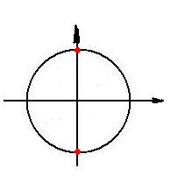 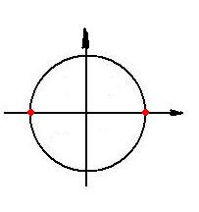

**http://web-tutor.narod.ru/Pics/Forms/TrigTables/Image979.gif http://web-tutor.narod.ru/Pics/Forms/TrigTables/Image1003.gif http://web-tutor.narod.ru/Pics/Forms/TrigTables/Image1020.gifhttp://web-tutor.narod.ru/Pics/Forms/TrigTables/Image980.gif http://web-tutor.narod.ru/Pics/Forms/TrigTables/Image1004.gif http://web-tutor.narod.ru/Pics/Forms/TrigTables/Image1022.gif**

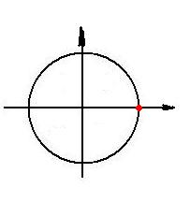 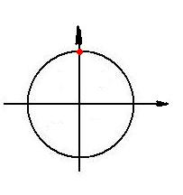

http://web-tutor.narod.ru/Pics/Forms/TrigTables/Image981.gif http://web-tutor.narod.ru/Pics/Forms/TrigTables/Image1005.gif http://web-tutor.narod.ru/Pics/Forms/TrigTables/Image1023.gif

**http://web-tutor.narod.ru/Pics/Forms/TrigTables/Image982.gif http://web-tutor.narod.ru/Pics/Forms/TrigTables/Image1006.gif**  http://web-tutor.narod.ru/Pics/Forms/TrigTables/Image1025.gif 